МУНИЦИПАЛЬНОЕ КАЗЕННОЕ ДОШКОЛЬНОЕ ОБРАЗОВАТЕЛЬНОЕ УЧРЕЖДЕНИЕ МАРШАНСКИЙ ДЕТСКИЙ САД

Проект «Зимующие птицы нашего края»
Номинация: «Экология»

Авторы проекта:
Татьяна Александровна Вайман,
воспитатель, соответствие занимаемой
должности, стаж работы – 5 лет
Тамара Ивановна Лазарева,
воспитатель, I квалификационная
категория, стаж работы – 24 года

2017 г.
Паспорт проекта
Раздел | Содержание
Номинация | «Экология»
Тема | «Зимующие птицы нашего края»
Тип проекта | Познавательно-творческий
Актуальность | Детство – это радостная пора открытий. В процессе ознакомления с природой и окружающей действительностью ребенок учится говорить, мыслить, общаться, осваивать нормы социальной и экологической этики. Сейчас уже никого не нужно убеждать в том, насколько важно экологическое воспитание и развитие. Общаясь с птицами, животными, растениями, человек становится чище, добрее, мягче. Наша задача – воспитать интерес у детей к нашим соседям по планете – птицам, желание узнавать новые факты их жизни, заботиться о них, радоваться от сознания того, что делясь крохами, можно спасти птиц зимой от гибели.
Цель | Формирование экологических знаний о зимующих птицах, их образе жизни, о роли человека в жизни птиц.
Задачи | - Расширить кругозор детей о зимующих птицах  - Воспитывать заботливое отношение к птицам, желание помогать в трудных зимних условиях  - Способствовать развитию творческих и интеллектуальных способностей воспитанников
Принципы, формы и методы реализации проекта | Принципы реализации проекта:  - принцип развития – ориентация на развитие личности  - принцип доступности – организация работы с учетом возрастных особенностей, подготовленности, а также индивидуальных особенностей семейных отношений  - принцип системности – решением комплекса задач образовательной и воспитательной направленности  Формы и методы:  - игровой, наглядный, словесный, наблюдение, чтение художественной литературы, обсуждение, ситуативный разговор
Виды деятельности | Непосредственная образовательная деятельность, игровая деятельность, продуктивная деятельность, трудовая деятельность, самостоятельная деятельность.
Материально-технические ресурсы  Участники проекта | -Книги о живой и неживой природе  - Методическая литература по теме проекта  - Музыка – аудиозапись голосов птиц  -Иллюстрации по теме проекта (Приложение 1)  -Фотоаппарат, компьютер  Дети, родители воспитанников, воспитатели группы
Этапы и сроки | I этап - подготовительный  - Обсуждение целей и задач с воспитателями, детьми, родителями  - Сбор информации, подготовка оборудования  II этап – основной (практический)  - Внедрение в воспитательно-образовательный процесс эффективных методов и приёмов по расширению знаний дошкольников о зимующих птицах  - Разработка и накопление методических материалов - тематические выставки  III этап – заключительный  Оформление результата проекта в виде презентации.  Организация и участие родителей в акции «Лучшая кормушка для птиц», в выставке рисунков «Как мы помогаем птицам зимой»  Краткосрочный – 1-2 неделя декабря
План реализации проекта | Познавательное развитие  - НОД «Покормите птиц зимой»  - Беседы «Жизнь птиц зимой», «Пользу или вред приносят птицы?», «Меню птиц»  - НОД «Сколько птичек прилетело на кормушку?» (ФЭМП)  - Дидактические игры «Птичья столовая», «Один-много», «Чьи следы на снегу?» (Приложение 2)  - Настольно-печатные игры (Приложение 3)  Речевое развитие  -Чтение художественной литературы  Л. Воронкова «Птичьи кормушки», В. Сухомлинский «Как синичка меня будит», А. Яшин «Покормите птиц»,  С. Михалков «Птичья столовая»,  В. Бианки «Синичкин календарь», «Холодно, в лесу голодно», О. Григорьев «Синица», С. Михалков «Птичья столовая»  - Словесные игры «Узнай по голосу», «Что это за птица», «Сова», «Подбери слово»  - Заучивание стихов, отгадывание загадок (Приложение 4, 5)  - Рассматривание иллюстраций  Художественно-эстетическое развитие  - Рисование «Снегири» (Приложение 6)  - Лепка «Птички на кормушке»  - Аппликация «Синицы»  - Слушание детских песен: Д.Б. Кабалевский «Птичий дом»; В. Шаинский «Не дразните собак»  - Пляска-игра «Прилетели птички», слова народные, муз. Е.Ремизовской  Физическое развитие  - Пальчиковые игры (Приложение 7)  - Подвижные игры «Снегири», «Воробушки и кот», «Зимующие и перелетные птицы», «Воробушки и автомобиль», «Совушка», «Ворона»  Социально-коммуникативное развитие  - Акция «Лучшая кормушка для птиц» (Приложение 8)  - Рисуем всей семьей «Как мы помогаем птицам зимой» (Приложение 9)  - Памятка для родителей «Как сделать кормушку из пластиковой бутылки» (Приложение 10)  - Буклет «Покормите птиц зимой» (Приложение 11)  - Подкормка птиц во время прогулки
Мониторинг | На начало реализации проекта была проведена диагностика, направленная на выявление уровня представлений о зимующих птицах (может ли он назвать зимующих птиц, их характерные черты, чем они питаются, места их обитания).  По итогам диагностики:  * на начало реализации проекта у 67% детей уровень знаний был низким, 23% - средний, 10% -высокий;  * по завершению проекта дети показали следующие результаты:  45% уровень знаний был высоким, 38% - средний, 17% - низкий (приложение 12). Из данных диагностики видно, что большая часть воспитанников группы усвоила данный материал.  ДИАГНОСТИЧЕСКИЕ ЗАДАНИЯ  По программе «ОТ РОЖДЕНИЯ ДО ШКОЛЫ» под ред. Н. Е. Вераксы, Т. С. Комаровой, М. А. Васильевой.  Примечание: на начало и на конец реализации проекта ребенок выполняет одни и те же задания  «Формирование целостной картины мира. Ознакомление с природой »  Что изучается?  Знания о зимующих птицах (синица, воробей, ворона, снегирь, сорока)  ● Дидактическая игра «Кто прилетает к кормушке».  Материал: иллюстрация с изображением кормушки (с прорезями) на фоне зимнего пейзажа; карточки с изображением зимующих и перелетных птиц.  Содержание диагностического задания:  Ребенок рассматривает картинку, уточняет изображенное время года.  Вопросы:  - Как можно назвать птиц, которые остаются зимовать? (Зимующие.)  - Найди и помести на кормушку зимующих птиц.  - Расскажи, какие птицы прилетели к кормушке.  - Чем они питаются?  ● Дидактическая игра «Четвертый лишний».  Материал: карточки с изображением 4-5 зимующих птиц и 2-3 перелетных птиц (синица, ворона, скворец, сорока, снегирь, ласточка, воробей)  Ребенок рассматривает картинку.  Вопросы:  - Какая птица лишняя и почему?  - Назови зимующих птиц, изображенных на картинке  Критерии оценки  1 балл – имеет поверхностные представления – низкий уровень;  2 балла – у ребенка имеются представления, но при выполнении заданий допускает 2-3 ошибки – средний уровень;  3 балла – имеет хорошее представление, задания выполняет правильно, отвечает уверенно – высокий уровень.
Ожидаемые результаты реализации проекта | – обогащение предметно-развивающей среды в группе  – формирование системы знаний у детей о зимующих птицах, гуманного отношения к природе, интереса и любви к родному краю  – развитие умения самостоятельно решать экологические задачи и находить решения в сложных ситуациях  – активное участие родителей в жизни группы и детского сада

Список литературы
- Вераксы Н.Е., Комарова Т.С., Васильева М.А. От рождения до школы. Примерная общеобразовательная программа дошкольного образования. – М.: МОЗАИКА-СИНТЕЗ, 2014
- Веретенникова С.А. Ознакомление дошкольников с природой.– М.: «Просвещение», 1980
- Волчкова В.Н., Степанова Н.В. Конспекты занятий в средней группе детского сада. Экология. Практическое пособие для воспитателей и методистов ДОУ. – Воронеж: ТЦ «Учитель», 2004.
- Горькова Л.Г., Кочергина А.В., Обухова Л.А. Сценарии занятий по экологическому воспитанию дошкольников. – М.: ВАКО, 2005
- Дошкольное воспитание № 2/ 2010
- Дошкольная педагогика №10 (105) /декабрь/ 2014
- Каменева Л.А. Как знакомить дошкольников с природой.– М.: «Просвещение», 1983
- Кравченко И.В., Долгова Т.Л. Прогулки в детском саду. – М: ТЦ Сфера, 2010
- Мазурина А.Ф. Труд и наблюдения в природе. – М.: «Просвещение», 1987
- Сизенко-Казанец З.Д. Природа и дети.– М.: «Просвещение», 1983

Приложение 1
«Зимующие птицы нашего края»

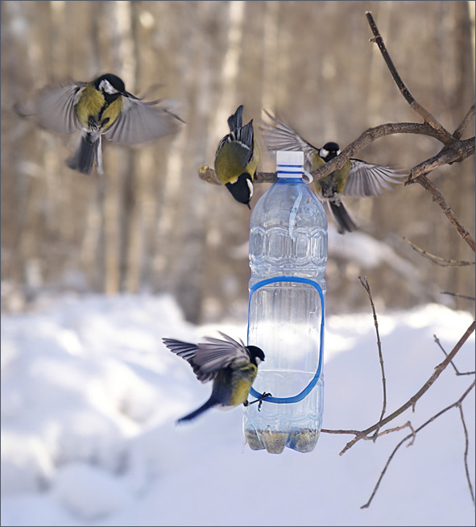

Воробей – маленькая серая птичка. Воробей ест все: насекомых, семена растений, хлебные крошки. Зимой воробьи держатся около жилья человека. Они летают стайками, так легче добывать пищу, повсюду слышно их бодрое, веселое чириканье.
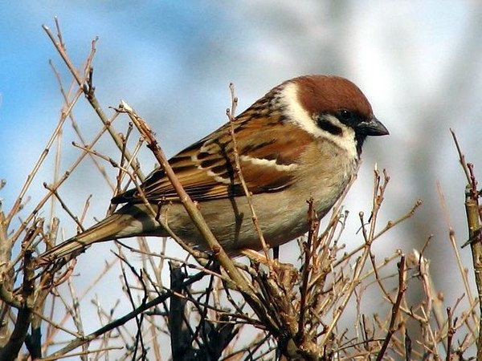

Синица - очень подвижная маленькая птичка. Грудка желтая, на голове черная шапочка. Синица питается насекомыми, семенами, несоленым салом, рыбой. Целыми днями без устали она перепархивает с ветки на ветку внимательно осматривая все вокруг в поисках пищи.

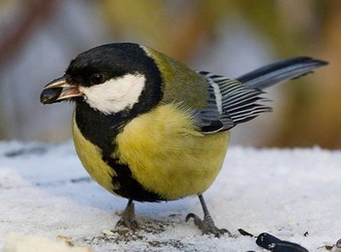
Голубь - окраска оперения бывает разная. Они обычно не вьют гнезд, а живут на чердаках жилых домов. Пищу обычно собирают на земле, в связи, с чем хорошо ходят. Питаются семенами различных растений, как диких, так и культурных.

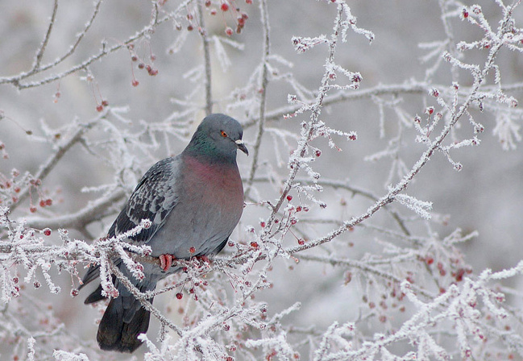

Сорока. Ее еще называют «белобокой». Имеет черно-белую окраску и длинный ступенчатый хвост. Питается ягодами, семенами, злаками, насекомыми.

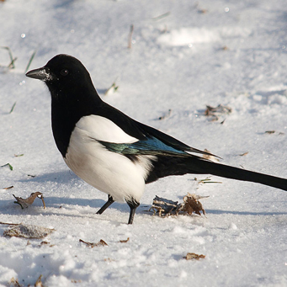

Дятел - считается полезной птицей. Его еще называют лесным доктором. У этой птички верх тела черный, на голове и шее белые пятна, на сложенных крыльях белые полосы, подхвостье и темя красные. Клюв прочный и острый.

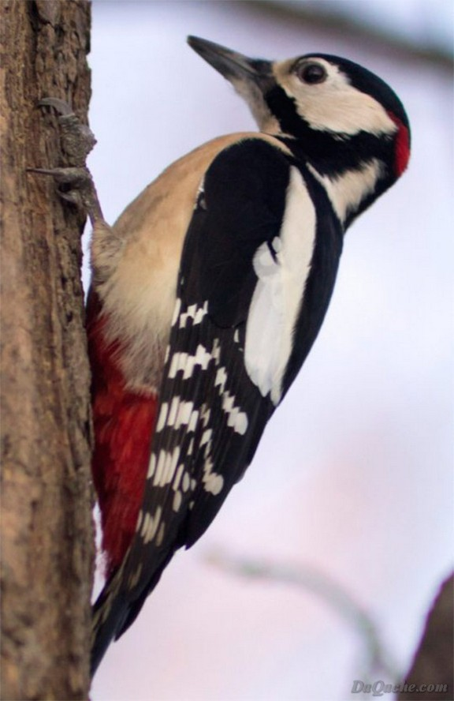
Снегирь – наш зимний гость. Это очень красивая птичка чуть больше воробья. У нее верх головы, крылья, хвост – черные; спина - голубовато- серая, а брюшко красное. Снегири появляются с первым снегом, питаются семенами растений и ягодами.

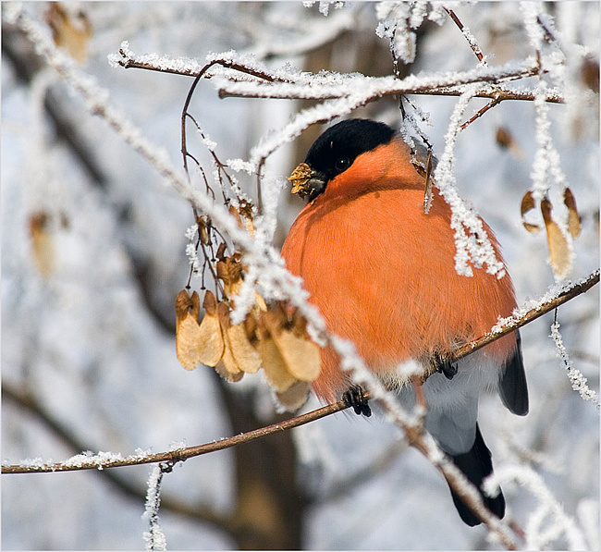

Приложение 2
- Дидактическая игра: «Птичья столовая»

Задачи: приучать детей заботиться о птицах, дать детям элементарное знание о том, чем кормят птиц зимой.

- Дидактическая игра: «Зимующие птицы»
Задачи: Развивать слуховое внимание, наблюдательность.

- Дидактическая игра: «Чьи следы на снегу?»
Задачи: Развивать зрительное восприятие. Упражнять в образовании притяжательных прилагательных.

4. Дидактическая игра "Один - много" (мн. ч., сущ.)
- ВОРОНА - ..... - ВОРОБЕЙ - .....
- СНЕГИРЬ - ..... - ГОЛУБЬ - .....
- СИНИЦА - ...... - СОРОКА - .....

5. Дидактическая игра "Подбери признак" (прилагательное)
- ВОРОНА - ..... - СНЕГИРЬ - .....
- ГОЛУБЬ - ..... - СИНИЦА - ......
- СОВА - ....... - ДЯТЕЛ - .......

6. Дидактическая игра "Назови ласково".
- ВОРОБЕЙ - ..... - СНЕГИРЬ - .....
- ГАЛКА - ..... - СИНИЦА - .....

7. Дидактическая игра "Счёт птиц"
ВОРОБЕЙ (1,2,3)

8.Дидактическая игра "Угадай по описанию"
Дети составляют описательный рассказ о предложенной птице, не показывая ее. Цель - научить составлять описательный рассказ.
9 .Игра «Кто как голос подает?»
Отвечай, да поскорей
Кто, как голос подает?
Цель: расширять словарный запас детей.
Синица – тенькает; сорока – стрекочет, трещит; воробей – чирикает; снегирь – свистит и т.д.

10. Игра «Скажи кого нет?»
Человеческие дети,
Знают всех птиц на свет
Все они зимуют, верьте.
Закрывайте глазки детки!
Цель: отработать падежные окончания существительных.
Открыв глаза, дети должны сказать: Кого нет на дереве? (На дереве нет сороки, воробья, синицы и т. д.).
11. Игра «Горячий – холодный»
Мы сейчас откроем рот,
Чтоб сказать наоборот.
Цель: закрепить в словаре ребенка слова антонимы.
Воробей маленький, а ворона – большая.
У синички хвост маленький, а у сороки – длинный.
Сорока тяжелая, а воробей – легкий.
У синички клюв тонкий, а у дятла – толстый.

Приложение 3
Настольно – печатные игры

Игра «Собери картинку»
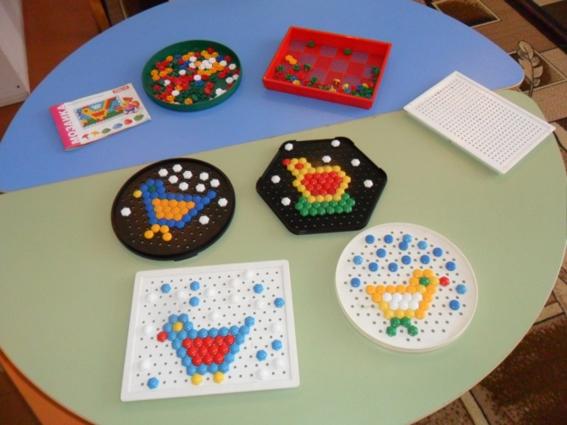

Приложение 4

Картотека стихов к проекту «Зимующие птицы»
На дворе морозище
Градусов под сорок.
Плачутся воробышки,
Что весна не скоро.
В. Звягина
Воробышки игривые,
Как детки сиротливые,
Прижались у окна.
Озябли пташки малые,
Голодные, усталые,
И жмутся поплотней.
С. Есенин
Вот ворона сидит на заборе.
Все амбары давно на запоре.
Все обозы прошли, все подводы,
Наступила пора непогоды.
Суетится она на заборе —
Горе ей, настоящее горе!
Ведь ни зернышка нет у вороны
И от холода нет обороны.
Н. Рубцов
Голуби, голуби,
Раз, два, три...
Прилетели голуби-сизари.
И. Токмакова
Скачет шустрая синица,
Ей на месте не сидится.
Прыг-скок, прыг-скок,
Завертелась как волчок.
А. Барто
Выбегай поскорей,
Посмотри на снегирей!
Прилетели, прилетели!
Стайку встретили метели,
А Мороз Красный Нос
Им рябинки принес.
А. Прокофьев
Трудно птицам зимовать,
Надо птицам помогать!
Распилить я попросил
Досточку еловую,
Вместе с папой смастерил
Птичкину столовую.
А. Чепуров

Приложение 5

Загадки
Днем молчит,
Ночью кричит.
(Филин, сова)
Посередь деревьев кузнецы куют.
(Дятел)
Ты с модницей этой,
Конечно, знаком:
Вертушке на месте
Никак не сидится —
Все хвастает
Синим своим сюртуком
И шапочкой синей
Гордится... (синица).
От простуд он не страдает,
Не страшится злобных вьюг
И к зиме не улетает
На далекий знойный юг.
Пусть покроют снега груды
И пригорок, и пустырь —
Раз красавец прилетел к нам,
Житель севера... (снегирь).
В серой шубке перовой
И в морозы он герой,
Скачет, на лету резвится,
Не орел — а все же птица!
(Воробей)
Черный жилет,
Красный берет,
Нос как топор,
Хвост как упор.
(Дятел)

Непоседа пестрая,
Птица длиннохвостая,
Птица говорливая,
Самая болтливая!
(Сорока)
Днем спит,
Ночью летает,
Прохожих в лесу пугает.
(Сова)
Вертится, стрекочет,
Весь день хлопочет.
(Сорока)
На голом суку сидит,
На весь двор кричит:
"Кар-кар-кар!"
(Ворона)
Чернокрылый, красногрудый,
И зимой найдет приют:
Не боится он простуды,
С первым снегом
Тут как тут!
(Снегирь)
Странный доктор есть на свете,
Он деревья лечит, дети.
— Где болит? Тук-тук!
А, нашел. Тут, тут.
(Дятел)
Чик-чирик!
К зернышку прыг,
Клюй, не робей,
Кто это?
(Воробей)
Синяя косынка,
Темненькая спинка,
Маленькая птичка,
Звать ее... (синичка).
Выпал снег, а эта птица
Снега вовсе не боится.
Эту птицу мы зовем
Красногрудым... (снегирем).
Живет в лесу,
Ухает, как разбойник,
Люди его боятся,
А он людей боится.
(Филин)
Это кто там на дорожке
Испугался нашей кошки?
Это кто там поднял крик —
Чик-чирик да чик-чирик?
(Воробей)

Приложение 6
Художественное творчество
Рисование «Снегири».
Цель. Учить рисовать снегирей, отображать главные признаки птиц; воспитывать любовь и заботу о зимующих птицах; радоваться полученному результату.
Материал. Аудиозапись классической музыки, картинки с изображением снегирей, кормушек; бумага, акварельные краски, палитры, вода, салфетки.
Предварительная работа. Беседа о временах года, рассматривание зимних пейзажей и изображений зимующих птиц. Чтение стихов, отгадывание загадок о зиме и зимующих птицах. Рисование зимних пейзажей.
Словарная работа. Нахохлившись, оперение.
Ход деятельности
Воспитатель. Какое сейчас время года?
Дети. Зима.
Воспитатель.
Снег на полях, снег на водах,
Вьюга гуляет. Когда это бывает?
Дети. Зимой.
Воспитатель. Сказочно прекрасна природа в ясный зимний день, особенно когда вдруг блеснет солнечный луч и осветит запорошенные снегом деревья и кустарники. И вот среди белоснежных хлопьев на ветвях мы видим много зимующих птиц. В зимнюю стужу голодные и ослабленные птицы легко могут замерзнуть и погибнуть. Поэтому необходимо помочь им в это трудное время. Чем человек может помочь зимующим птицам?
Дети. Кормить, делать кормушки.
Воспитатель. Дети, кто из вас отгадает загадку?
Чернокрылый, красногрудый,
И зимой найдет приют:
Не боится он простуды –
С первым снегом
Тут как тут!
Дети. Снегирь.
Воспитатель. Еще наряднее становится природа зимой, когда на покрытых снегом деревьях и кустарниках появляются прилетевшие в гости красавцы снегири. (На доске изображения снегирей.) Что мы знаем о снегирях? (Ответы.) Верно. Летают снегири легко и красиво. Они питаются семенами деревьев и кустарников, ягодами, из которых выбирают семена. В сильные морозы снегирь нахохлится, распушит перышки и станет похожим на шар. Сидят в морозную погоду снегири на ветках, а издали кажется, что красные яблоки висят. Какой формы тело у снегиря?
Дети. Овальной.
Воспитатель. А теперь расскажите о цвете оперения птицы.
Дети. Голова, крылья, хвост черные, грудка красная, спинка серая.
Воспитатель. Обратите внимание, голова плотно прижата к туловищу, отдельно кружочком ее рисовать не будем. Выберите краски, которые вам понадобятся. Вы не нашли серого цвета? Как его сделать?
Дети. Смешать белую и черную краски.
Воспитатель. А теперь посмотрите, как я буду рисовать снегиря. Сначала я нарисую красный овал. Серой краской нарисую спинку. Черной краской закрашу голову, двумя-тремя мазками вдоль туловища нарисую крыло и прямой хвост. Рисунок располагаем на всем листе.
Звучит музыка, дети приступают к рисованию. В ходе работы напомнить детям о том, что кисточку необходимо тщательно промывать, особенно перед белой краской. Снимать лишнюю воду о край банки. Краску накладывать плотным слоем, чтобы перекрыть цвет тонированного листа.

Физкультминутка «Снегири»
Вот на ветке, посмотри (хлопают себя по бокам),
В красных майках снегири (показывают руками на свою грудь).
Распушили перышки,
Греются на солнышке (мелко потряхивают кистями опущенных рук).
Головой вертят –
Улететь хотят (поворачивают голову влево-вправо).
Кыш, кыш! Улетели!
За метелью! За метелью! (Бегут по кругу, взмахивая руками.)
Дети садятся и продолжают заниматься.

Анализ работ
Воспитатель. Рассмотрите все работы и выберите наиболее выразительные и самые аккуратные.
Дети (двое-трое) выбирают понравившиеся работы, рассказывают, почему они понравились, объясняют почему.
Воспитатель.
Откуда в дремучем лесу огоньки?
Садятся на ветки, на снег, на сучки.
То с ветки сосновой, то с елки мохнатой
Вспорхнет огонек красногрудый, крылатый.
В беретиках черных, с грудкой румяной
Летают их стайки над снежной поляной.

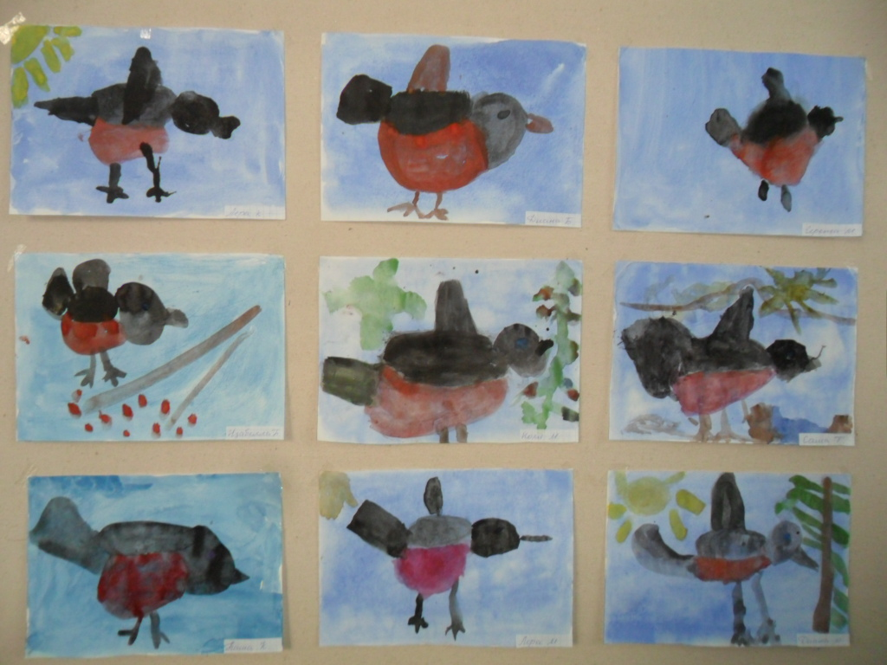

Приложение 7
Пальчиковые игры на тему «ЗИМУЮЩИЕ ПТИЦЫ»

Птичья кормушка  Мы повесили кормушки,  В них насыпали зерно.  Для голодных птиц зимою  Очень вкусное оно.  Прилетайте к нам, синицы,  Голубь, клест и воробей!  И, конечно, ждем мы в гости  Красногрудых снегирей. | Дети имитируют движения.  Имитируют движения.  Загибают по очереди пальцы, перечисляя птиц.
Я зимой кормлю всех птиц  Я зимой кормлю всех птиц –  Голубей, ворон, синиц,  Воробьев и снегирей –  Вот кормушка у дверей.  Дам им булки, пшенной каши,  Дам им зерна, семена.  А синице дам я сало,  Пусть клюет его она. | Дети загибают или разгибают пальцы на руке, перечисляя птиц.  Показывают одной рукой на кормушку.  Загибают или разгибают пальцы на руке, перечисляя корм.  Собранными в щепотку пальцами рук имитируют движения.
***  Воробьи – воробушки,  Серенькие перышки!  Клюйте, клюйте крошки  У меня с ладошки!  Нет, с ладошки не клюют  И погладить не дают.  Как бы нам поладить,  Чтоб дались погладить? | Пальцы в кулак, указательный и большой вытянуты – клювик.  Шевелят выпрямленными пальцами рук.  Стучат указательным пальцем правой руки по левой ладони и наоборот.  Подуть на раскрытые ладони.  Погладить тыльные стороны рук поочередно.  Хлопки в ладоши.  Потереть ладоши друг о друга.
***  Сколько птиц в кормушке нашей  Прилетело? Мы расскажем.  Две синицы, воробей,  Шесть щеглов и голубей,  Дятел в пестрых перышках.  Всем хватило зернышек. | Сжимать и разжимать кулачки.  На каждое название птицы загибать пальцы.  Сжимать и разжимать кулачки.
***  Птичка крылышками машет  И летит к себе в гнездо.  Птенчикам своим расскажет,  Где она взяла зерно. | Большие пальцы соприкасаются, ладони – крылья машут.  Пальцы правой руки обхватить левой ладонью.  Шевелить ими – птенцы.
***  Ну-ка, посчитай-ка!  Десять птичек – стайка.  Вот ворона, галка тут,  Здесь воробушки живут.  Голуби воркуют,  По теплу тоскуют.  Сидя на снегу глубоком,  Растрещалася сорока.  Красногрудый снегирек  Солнышку подставил бок.  Свиристели прилетали,  Всю рябину обклевали.  А синица-озорница  Со сестрицами резвится.  Дятел дерево долбит,  Молча клест в гнезде сидит. | Хлопки в ладоши.  Ладони открыты, пальцы растопырены.  Загибать пальцы поочередно.
***  Мы кормушку смастерили,  Мы столовую открыли…  В гости в первый день недели  К нам синицы прилетели.  А во вторник – посмотри –  Прилетели снегири.  Три вороны были в среду,  Мы не ждали их к обеду.  А в четверг, со всех краев –  Стая жадных воробьев.  В пятницу, в столовой нашей,  Голубь лакомился кашей.  А в субботу на пирог  Прилетело семь сорок.  В воскресенье, в воскресенье  Было общее веселье. | Удары кулачками друг о друга сверху.  Раскрыть ладошки.  Поочередно загибать пальцы на обеих руках, начиная с мизинцев.  Хлопки в ладоши чередовать с ударами о колени.
Дятел  Я по дереву стучу,  Червячка добыть хочу,  Хоть он скрылся под корой,  Все равно он будет мой. | Раскрытая ладонь одной руки изображает дерево, а указательный палец другой руки – клюв дятла. На каждую строчку – четыре удара пальца по ладони.
Воробей  Ловит воробей жучков,  Уплетает червячков,  И на юг не улетает –  Так, под крышей обитает.  Прыг, да прыг,  Да чик-чирик!  Жить он в городе привык! | Сложить пальцы обеих рук в щепоть и «клевать» со стола воображаемых жучков и червячков.  Соединить ладони с сомкнутыми пальцами и поднять руки вверх.  Опираясь на кончики пальцев, поочередно «подпрыгивать» обеими руками над поверхностью стола.
Сел на ветку снегирек  Сел на ветку снегирек,  Брызнул дождик  Он промок.  Ветерок, подуй слегка,  Обсуши нам снегирька. | «Попрыгать» ладошками по плечам.  Потрясти кистями рук перед собой.  Обхватить себя руками и слегка «подрожать», как от холода.  Поднять руки вверх и покачать ими.  Помахать руками – «крылышками»
Дятел  Вдруг в лесу раздался стук.  Это дятел долбит сук.  Он деревья не калечит,  Он деревья клювом лечит. | Постукивать по столу подушечкой указательного пальца правой руки. Затем тоже самое проделать левой рукой.
Воробей  Шустро скачет воробьишка,  Птичка – серая малышка.  По двору шныряет,  Крошки собирает. | Стучат пальцами по столу.  Сжимают и разжимают пальцы в кулак.  Пальцами «ходят» по столу.  Стучат пальцами по столу.
Лесной лекарь  Дятел на суку сидит,  Дятел дерево долбит,  Лечит дятел старый дуб,  Добрый дятел дубу люб. | На одной руке соединить все пальцы с большим – «дятел». Другую руку поставить вертикально перед собой – «дерево».  Изобразить, как дятел стучит клювом по дереву.  Помахать кистями рук – «летящая птица».
Сорока  Рано утром издалека  Прилетела к нам сорока.  Стала громко стрекотать,  Длинным хвостиком махать,  Зернышки она клевала,  Все на свете рассказала. | Соединить кисти рук крест-накрест, соприкасаясь запястьями; помахать обеими кистями, как крыльями.  Ладони с сомкнутыми пальцами прижать друг к другу и наклонять их вправо-влево.  Пальцы обеих рук собрать в щепоть и «клевать зернышки» с поверхности стола.
Птичка  Птичка дом себе вила,  В гнездо веточку несла.  Там, где курочка гуляла,  Три пушиночки нашла.  Хлев овечий обошла,  Две соломинки нашла.  Получился дом отличный,  Можно отложить яички. | Пальцы складывают «домиком».  Каждый пальчик удаляется от пальчика(запястье не отводить).  Пальчики «ходят» по столу.  Пальчики стучат по столу.  Пальцы складывают «домиком».  Каждый палец постукивает о другой (в сложенном «домике»).
***  Зимовать у нас остались  Дятлы, совы, воробьи,  Галки, голуби, синицы…  Прилетели снегири. | Руки на столе, ладошками вниз; разводить пальцы в стороны и соединять.  Последовательно поднимать большой, указательный, средний пальцы правой руки.  Поднимать безымянный палец, мизинец правой руки и большой палец левой руки.  Ладони повернуть к себе, большие пальцы выпрямить и переплести – «птичка», остальными пальцами совершать колебательные движения.
Снегири  Снегири.  Раз, два, три.  Прилетели, посидели,  Погалдели, улетели.  Улетели в небеса.  Вот какие чудеса! | Стоят лицом в круг. Хлопают опущенными руками по бокам.  Загибают по три пальчика на обеих руках, начиная с больших.  Загибают оставшиеся два пальчика на каждой руке.  Бегут по кругу, взмахивая руками, как крыльями.  Останавливаются, машут скрещенными ладонями.  С удивлением разводят руками.
Сорока  Сорока, сорока,  Научи меня летать,  Невысоко,  Недалеко,  Чтобы солнышко видать. | Ладони раскрыты, большие пальцы переплетены, машем кистями рук, как крыльями.  Руку поднимаем вверх.  Кисть руки прикладываем к глазам.  Рисуем в воздухе круг.

Приложение 8

Цель – воспитание экологической культуры детей.
"Что за стол среди берез под открытым небом,
угощает он в мороз птиц зерном и хлебом".

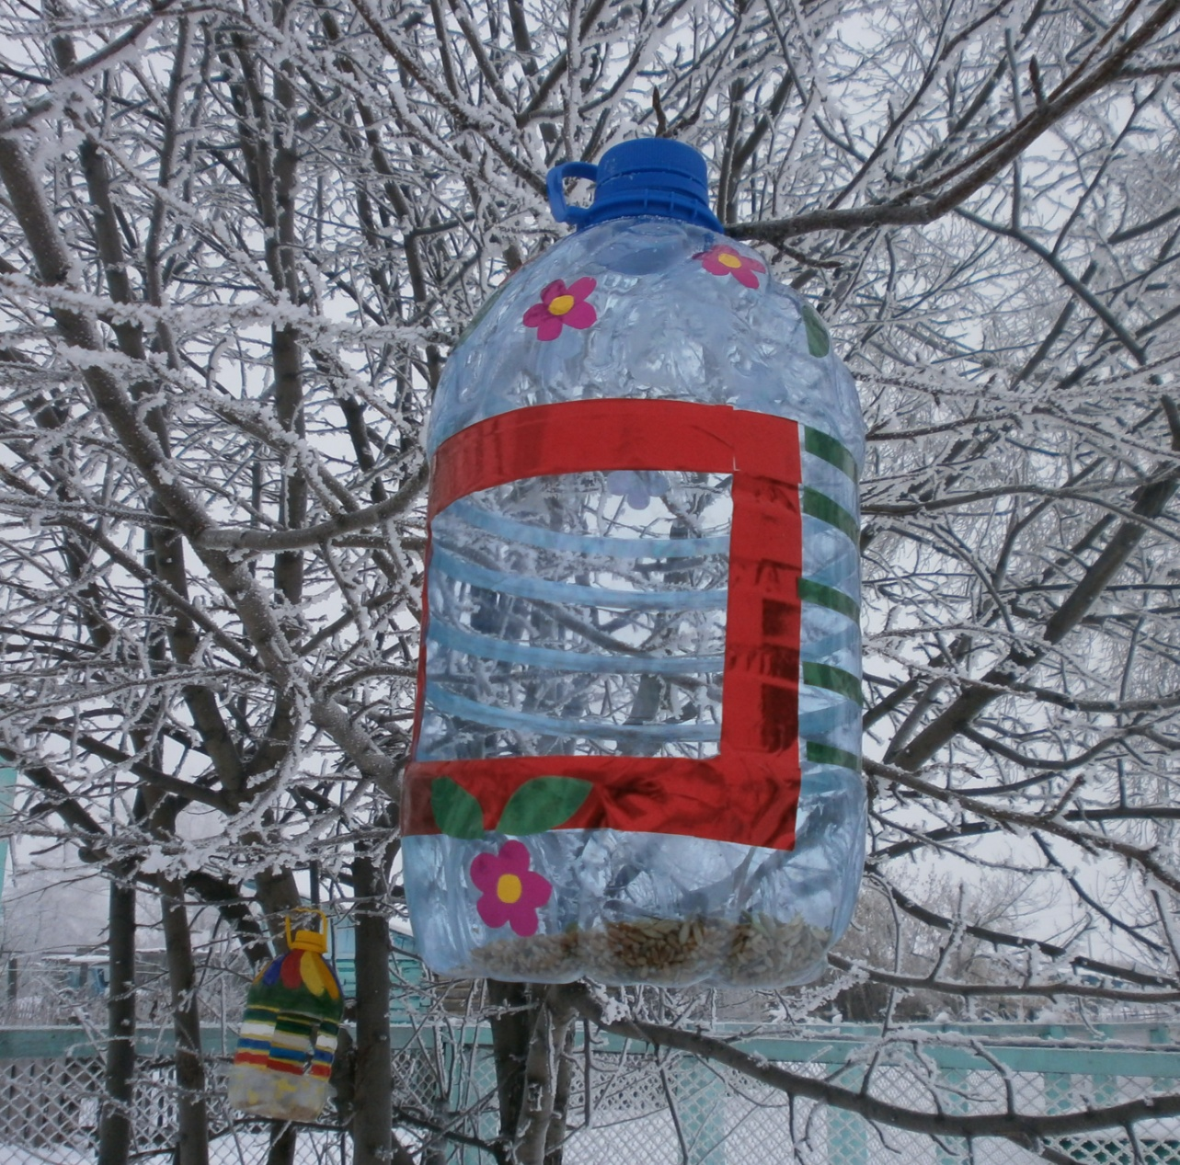
Расписной узорный дом.
Как просторно будет в нем!

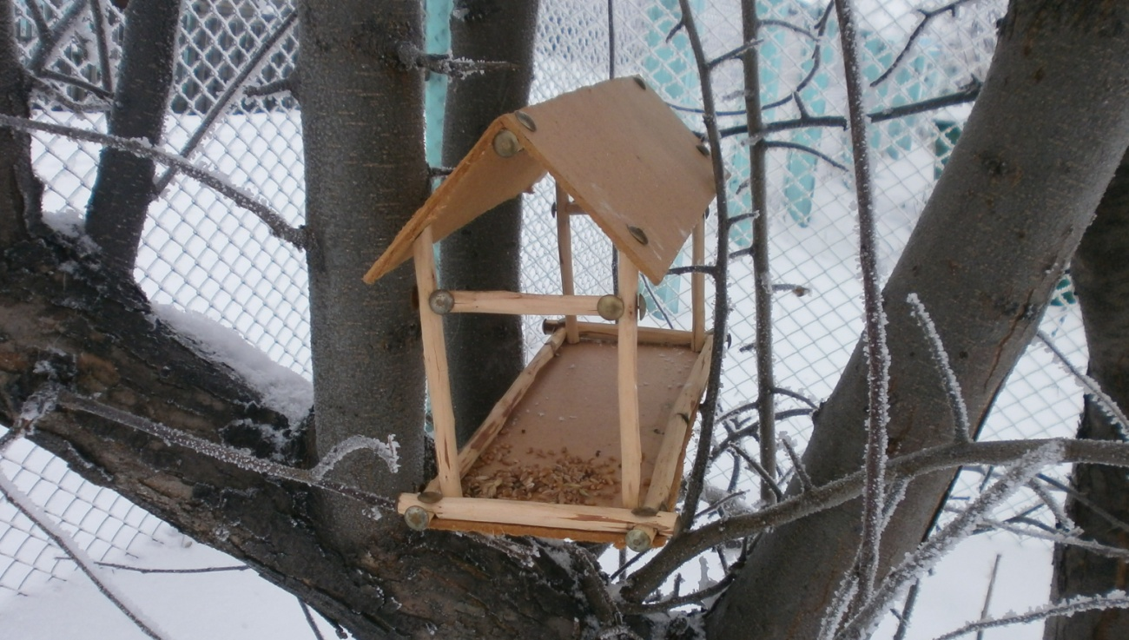
Вот для птичек теремок,
Не закрыт он на замок.
Даже в праздник, в Новый год
Птиц обед здесь сытный ждет.
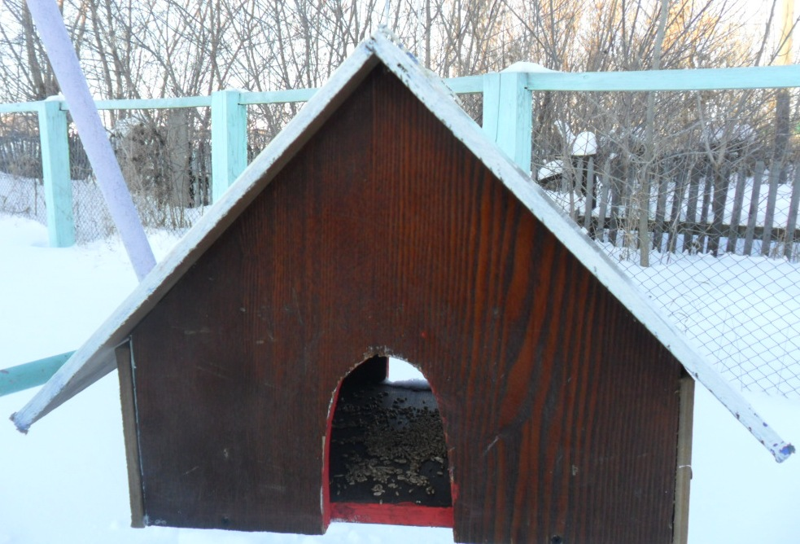
Сядут рядом воробей,
Голубь и синица.
Даже может поместиться
Здесь большая птица!

Теперь ни одна из птичек не останется голодной!

Приложение 9
Рисуем всей семьей

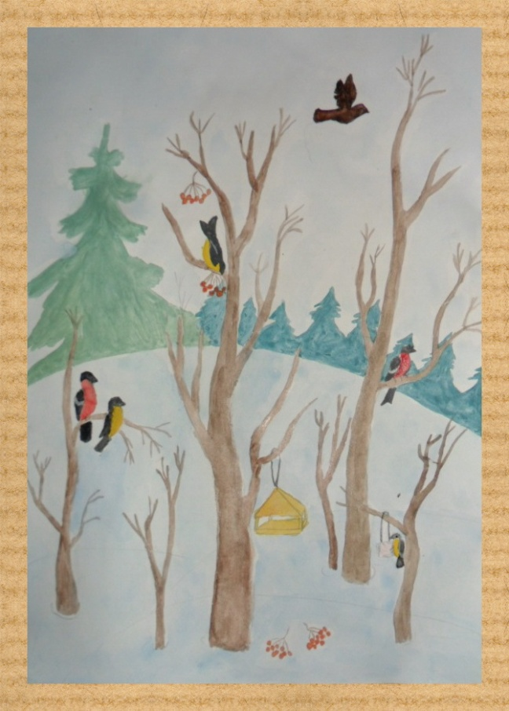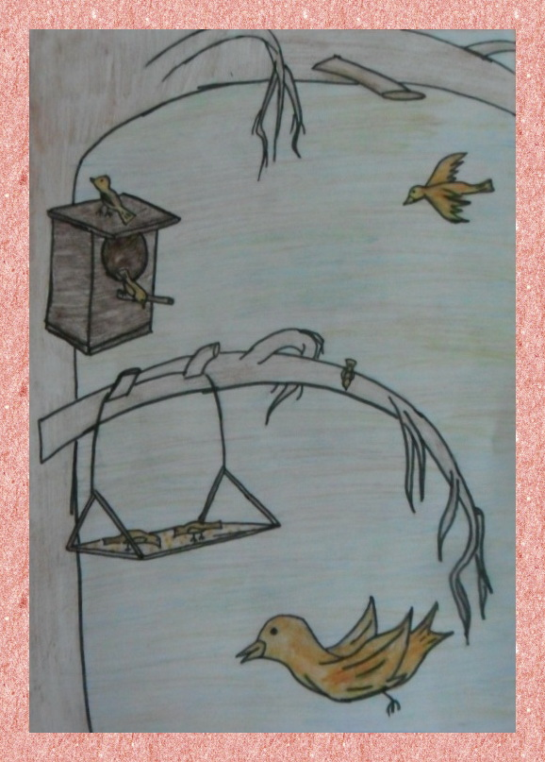

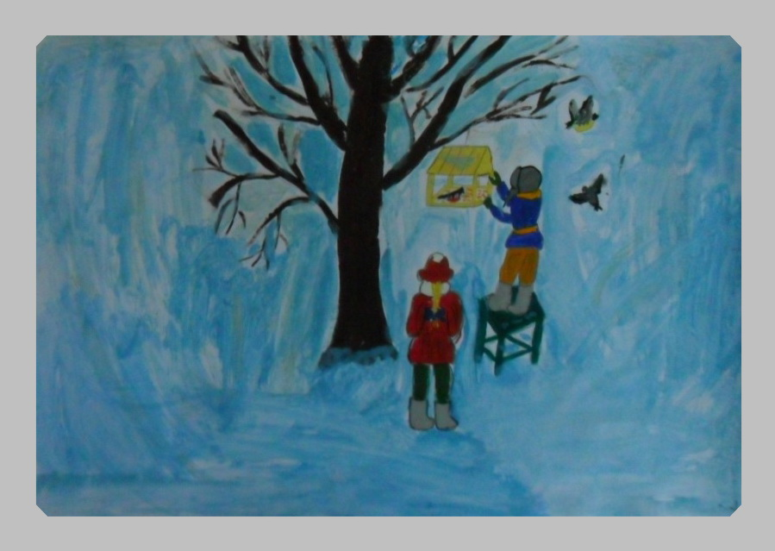
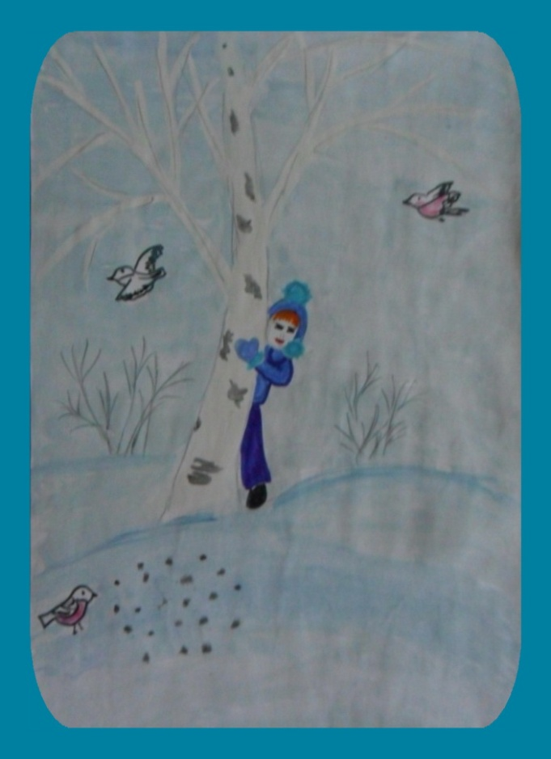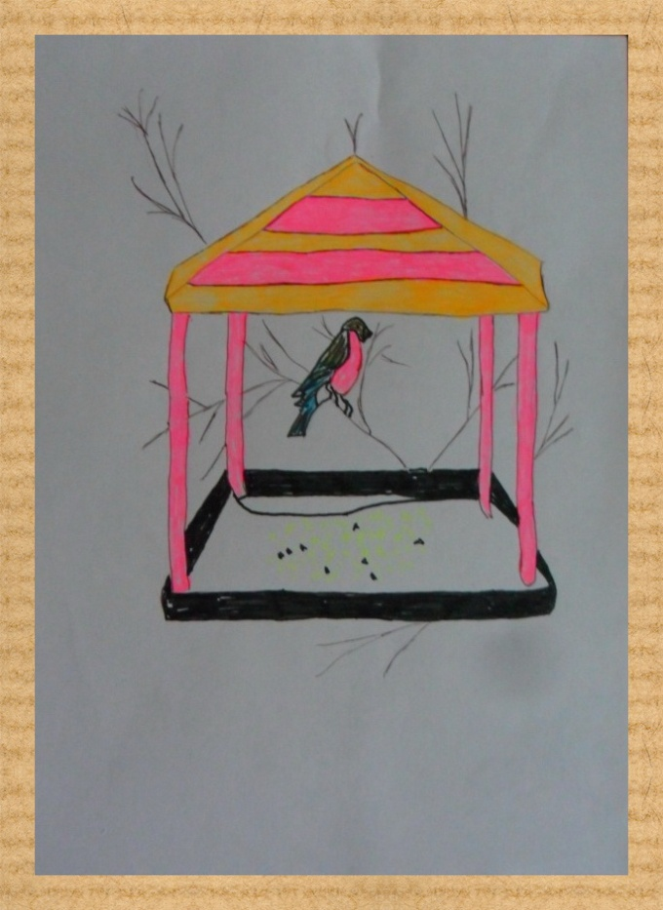

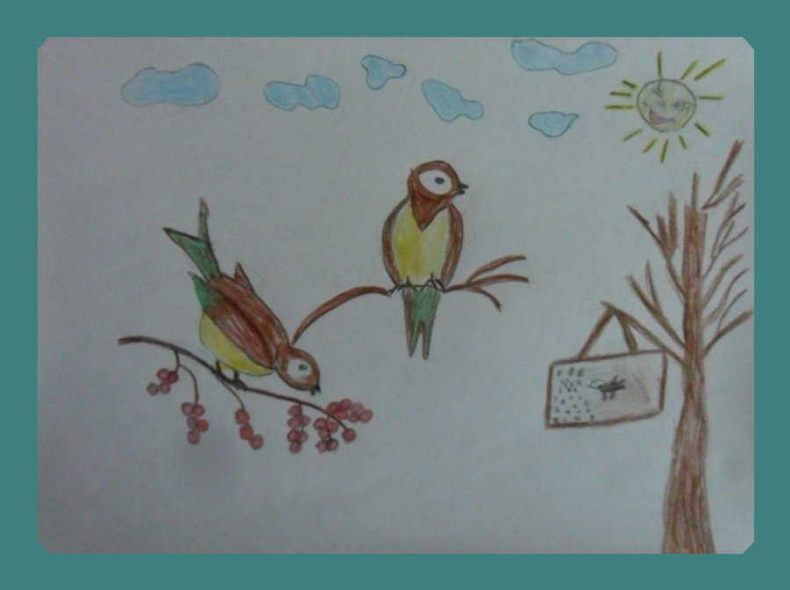

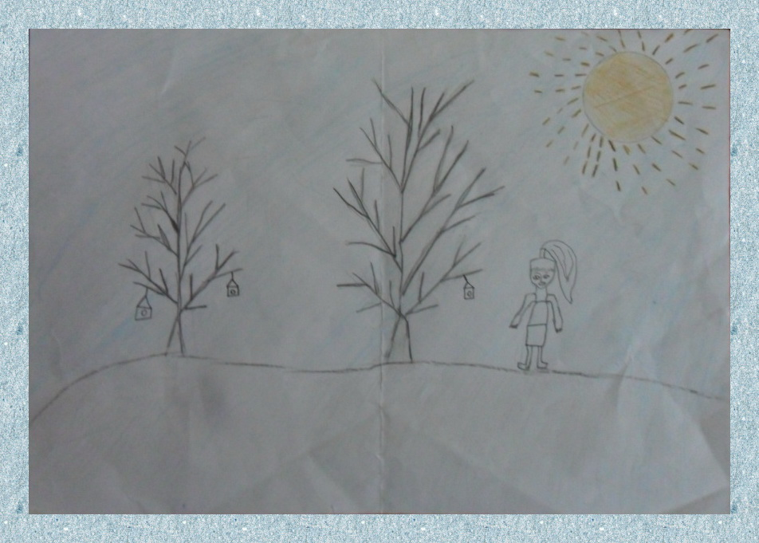

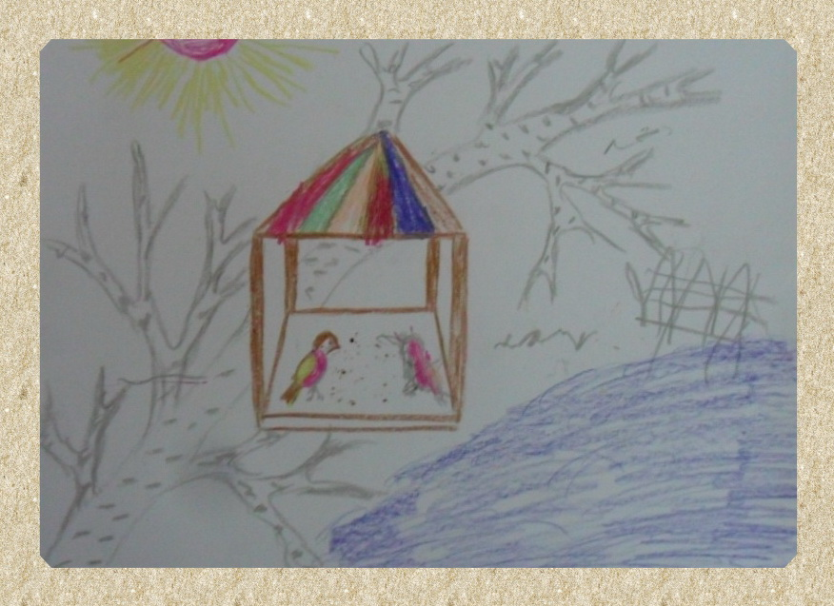
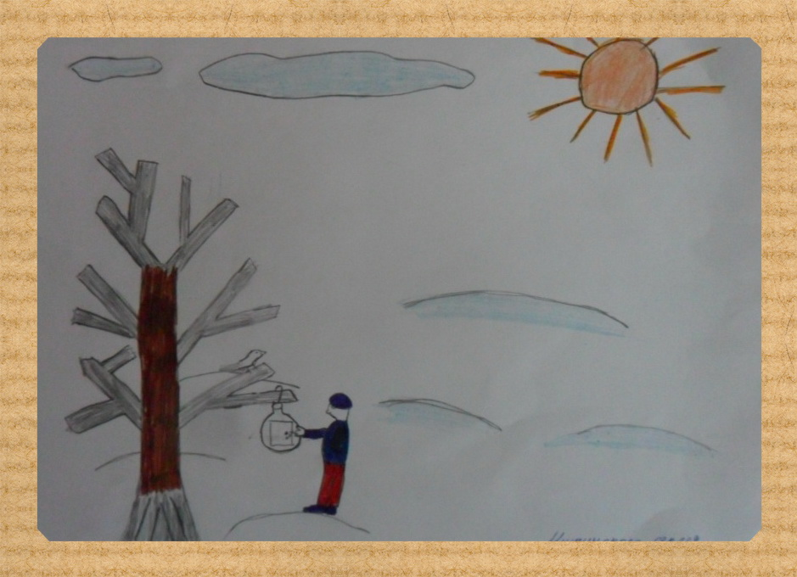

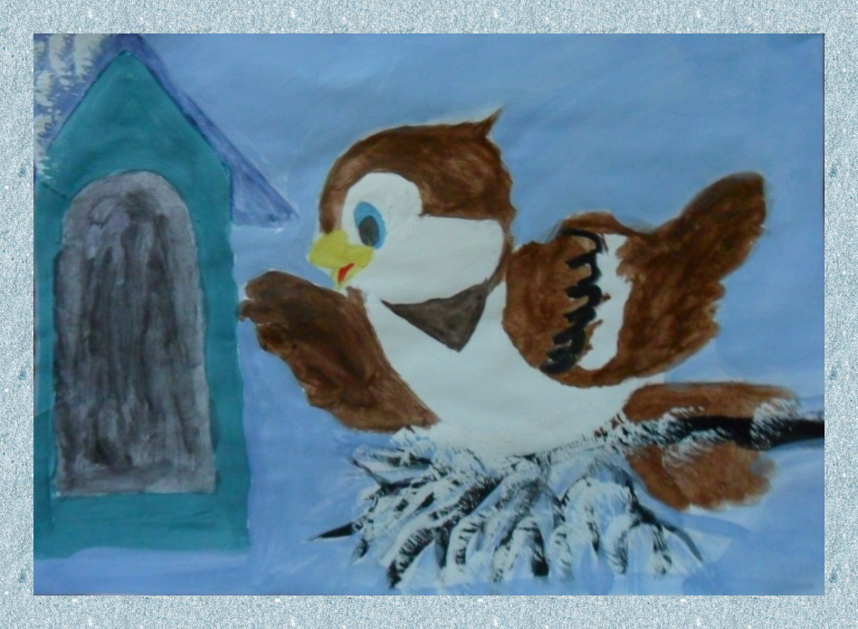

Приложение 10

С наступлением холодов большинству птиц, которые не улетают на юг, добывать пищу становится все тяжелее. Чтобы помочь нашим пернатым друзьям, необходимо всего лишь сделать кормушку для птиц своими руками. Для этого можно использовать любые подручные материалы.
Смастерить кормушку для птиц своими руками можно из пластиковых бутылок емкостью от 1 до 5л. Перед началом работы помойте и высушите бутылки. Все обрезанные края обязательно обработайте защитным материалом, чтобы птицы не повредили свои лапы и крылья. Также это создаст более устойчивую опору для них в процессе кормления.
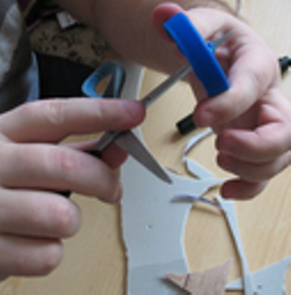
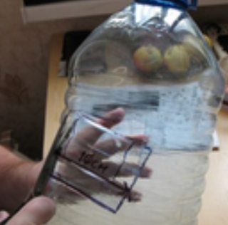
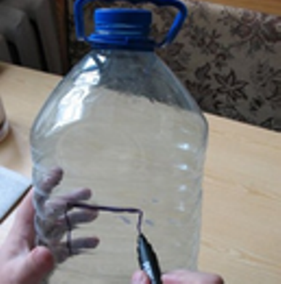

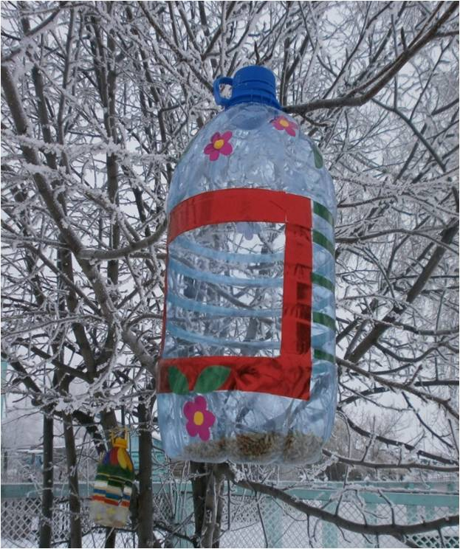
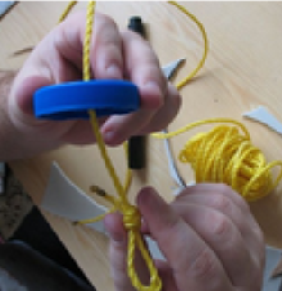

По желанию кормушку можно украсить.
Независимо от того, какой способ создания кормушки для птиц вы выбрали, заботливо отнеситесь к ее оформлению. Обязательно следите за тем, чтобы она была постоянно наполнена. При таком подходе вы не только украсите свой участок, но и получите благодарных помощников в уходе за растениями и борьбе с вредителями в теплый сезон.
Приложение 11
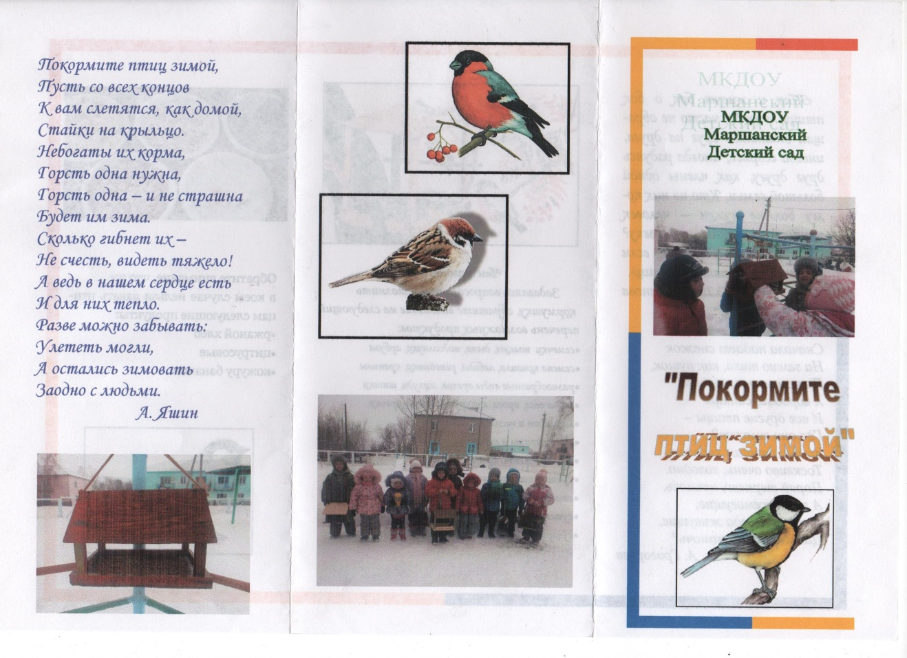

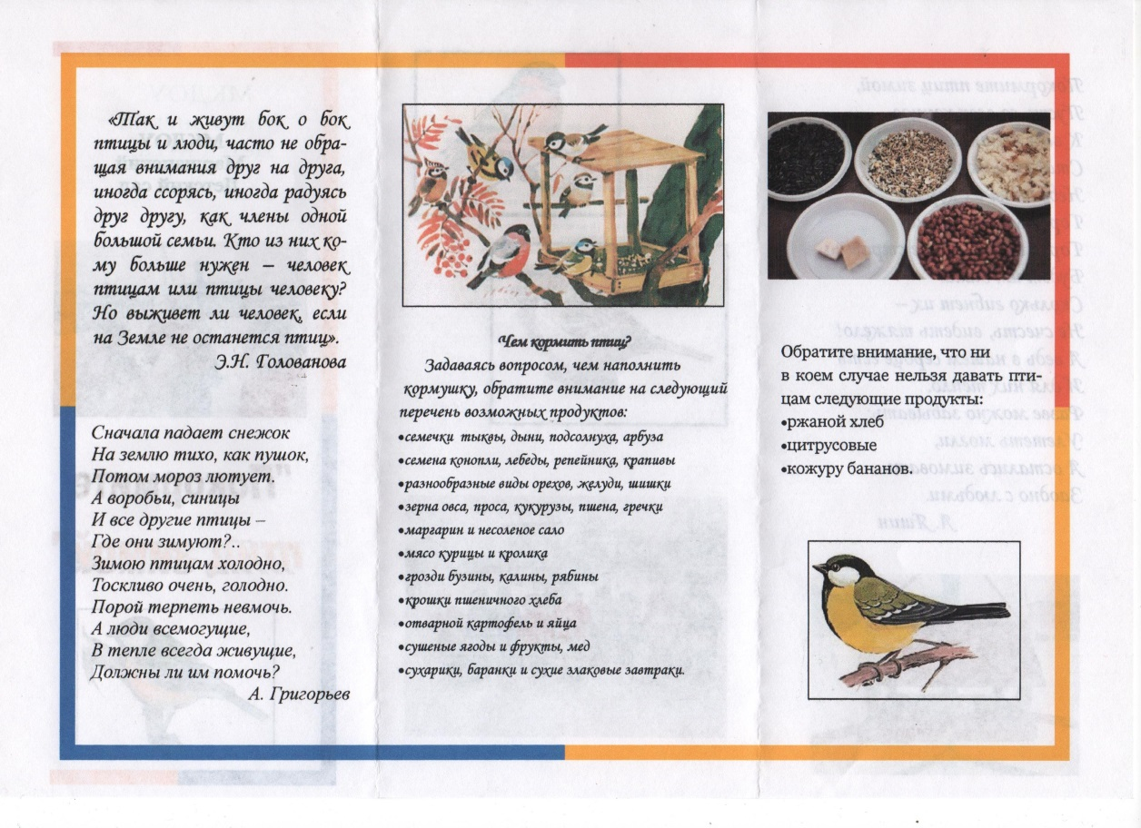

Приложение 12
Результаты диагностики на начало и по завершению реализации проекта «Зимующие птицы нашего края»
Детям были предложены диагностические задания на выявление представления о зимующих птицах (может ли он назвать зимующих птиц, их характерные черты, чем они питаются, места их обитания).
Оценка уровня овладения ребенка необходимыми навыками и умениями по данной теме:
1 балл – имеет поверхностные представления – низкий уровень;
2 балла – у ребенка имеются представления, но при выполнении заданий допускает 2-3 ошибки – средний уровень;
3 балла – имеет хорошее представление, задания выполняет правильно, отвечает уверенно – высокий уровень.

